**页面设计规范文档**

## 一、前言

1.本版本适用于经营分析平台web端页面

2.该规范依据分辨率为1366*768的电脑制定，如有误差请以1366*768为准

## 二、页面排版布局规范

本平台页面分为三个主要区域，顶部标题区域，左侧菜单栏，右边内容区域。如下所示：

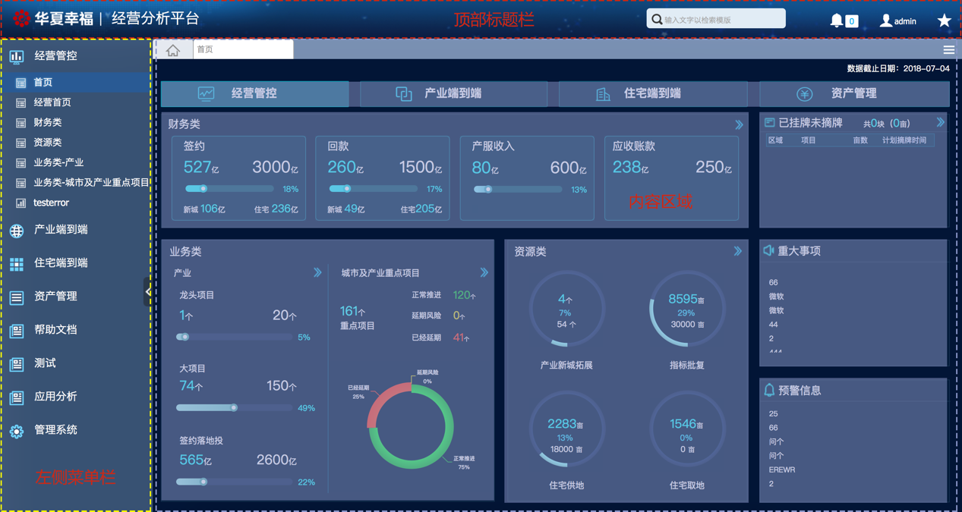

以经营分析平台首页为例：目前平台是将页面内容分成一个一个的小版块

### 1.板块的规范

板块的背景色 # 051a3a 边框色 # 143050 每个板块间的间隔为10

|  |  |  |  |
| --- | --- | --- | --- |
| 名称 | 字号 | 字体颜色 | 备注 |
| 一级标题 | 12 | #ffffff | 标题距模块左边间距9  距顶部间距为4 |
| 二级标题 | 10 | #ffffff |  |
| 三级标题 | 9 | #ffffff |  |
| 正文内容 | 8 | #ffffff | 正文行高12 |
| 提示性文字 | 6 | #ffffff |  |

### 2.页面截止时间的规范

截止时间放在页面的右上角位置，与右边的内容右对齐，9号字 白色#ffffff

（1）对于一级页面截止日期距上4个单位，距下4个单位

（2）对于二级页面截止日期的间距通过与他左边的tab块的高度来确定

### 3.tab块的规范



二级页中Tab块整体的高度23，距上下的间距为4，每一个tab块宽度为26，高度为6，左右间距 2 tab块里的字体大小10号

### 4.维度切换的规范



整个切换为度模块居上间距为4，每一个维度的字号9号， 纬度之间的间隔自定义

### 5.跳转按钮的规范

（1）一级页跳转到二级页的按钮，居右间距为9，居上间距为4

(2)  二级页跳转到三级页的按钮，居右间距为9，居上间距为4

### 6.三级明细页的规范

**注释：参考规范报表以 住宅供地排名详情为标准**

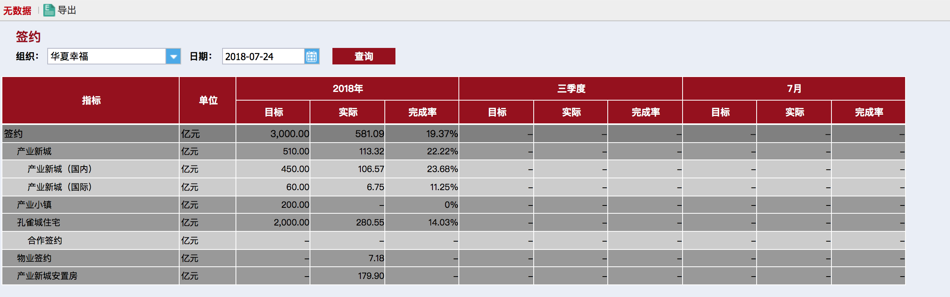

（1）整个明细页大背景色 #eaeef6

（2）明细页大标题字号12，颜色# bf0000 居左间隔 5

（3）每一个筛选项的宽度在同一个页面保持一致，间隔保持一致，

查询按钮颜色#bf0000 ,筛选项与大标题左对齐

（4）表格内容与大标题左对齐，表头背景色#bf0000，行高8，字号9号加粗

**列表中各级规范**

|  |  |  |
| --- | --- | --- |
| 标题 | 字号 | 表格背景 |
| 边框色 |  | #ffffff |
| 文字颜色 |  | #000000 |
| 一级 | 9号字 | #808080 |
| 二级 | 8号字 | #999999 |
| 三级 | 8号字 | #cccccc |
| 四级 | 8号字 | #e6e6e6 |
| 五级 | 8号字 | #e6e6e6 |
| 六级 | 8号字 | #e6e6e6 |

## 三、页面颜色规范

重要颜色

|  |  |  |
| --- | --- | --- |
| 颜色 | 色号 | 使用场景 |
|  | #00f6ff | 一些高亮显示的文字，数字，图表，大面积使用的突出色 用于一些实际值的颜色 |
|  | #41a1ff | 高亮显示的文字，用于目标值得颜色 |
|  | #ffffff | 白色，页面的辅助色，正文、提示字、单位等的颜色 |

预警颜色

|  |  |  |
| --- | --- | --- |
| 颜色 | 色号 | 使用场景 |
|  | #ff4020 | 红色超过预警值的颜色 |
|  | #e8da00 | 黄色预警的颜色 |
|  | #00c433 | 绿色正常的颜色 |

辅助颜色

|  |  |  |
| --- | --- | --- |
| 颜色 | 色号 | 使用场景 |
|  | #4165ff | 用于图表中完成率的颜色 |
|  | #94a3e0 | 用于堆积图的颜色 |
|  | #4950b7 | 用于堆积图的颜色 |

饼图颜色

|  |  |  |  |
| --- | --- | --- | --- |
| 颜色 | 色号 | 颜色 | 色号 |
|  | #00f6ff |  | #5d61e7 |
|  | #41a1ff |  | #c8a5dc |
|  | #7652ca |  | #c174c3 |

## 四、页面表格规范

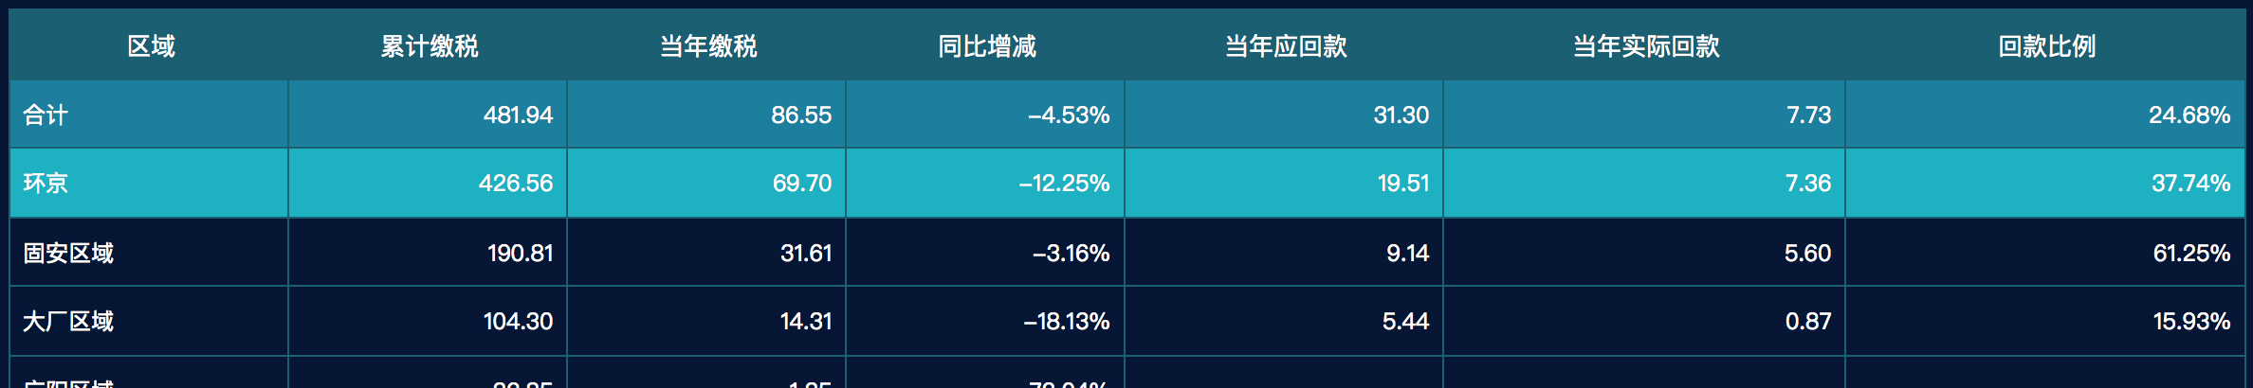

|  |  |
| --- | --- |
| 表格名称 | 颜色 |
| 表头 | #165f74 |
| 单元格边框线 | #165f74 |
| 合计表头 | #117f9f |
| 环京表头 | #01b1c3 |